geografia – região nordeste
O nordeste do Brasil é uma região que apresenta grande variedade de paisagens. O litoral é mais úmido, o Sertão sofre secas periódicas e o Agreste é uma região de transição entre essas duas sub-regiões. É a segunda região mais populosa do país, com mais de 53 milhões de habitantes.
Observe, no mapa, onde se localizam os estados e as principais cidades que compõem a região Nordeste.
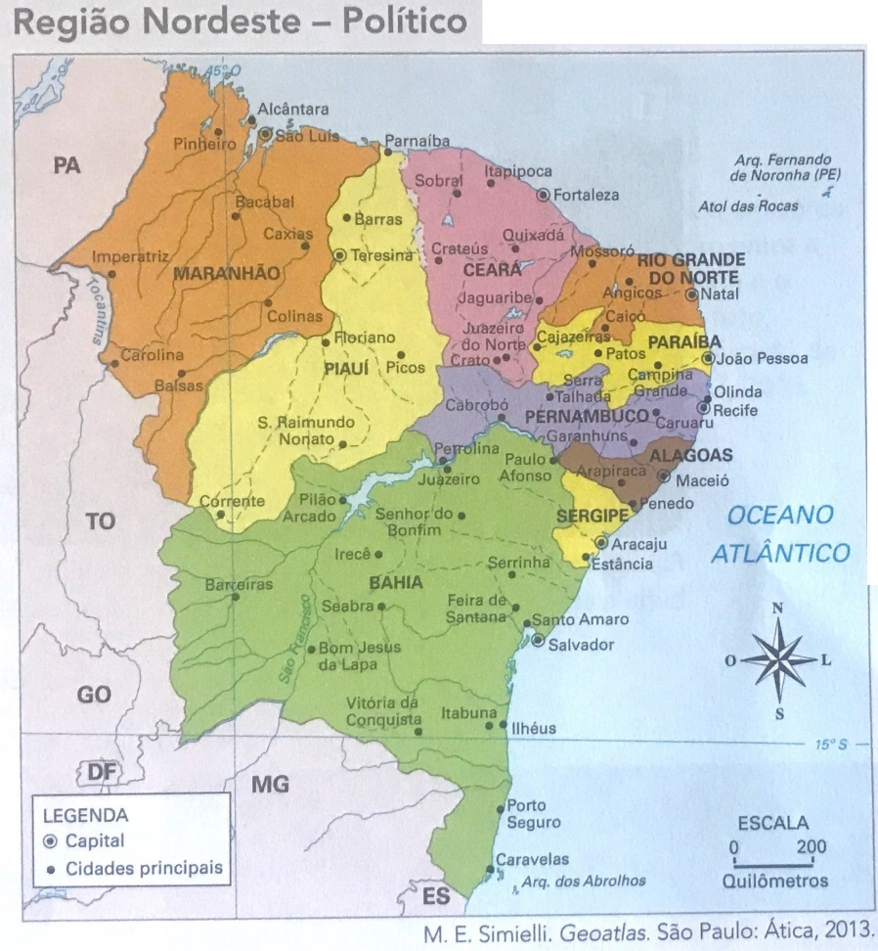

- Nem todas as capitais nordestinas ficam no litoral. Uma delas fica no interior. Qual capital é essa?

Vimos que o Nordeste apresenta paisagens bastante variadas e que, por isso é dividido em sub-regiões. Observe no mapa e nas fotos a seguir as sub-regiões do Nordeste e algumas de suas características.

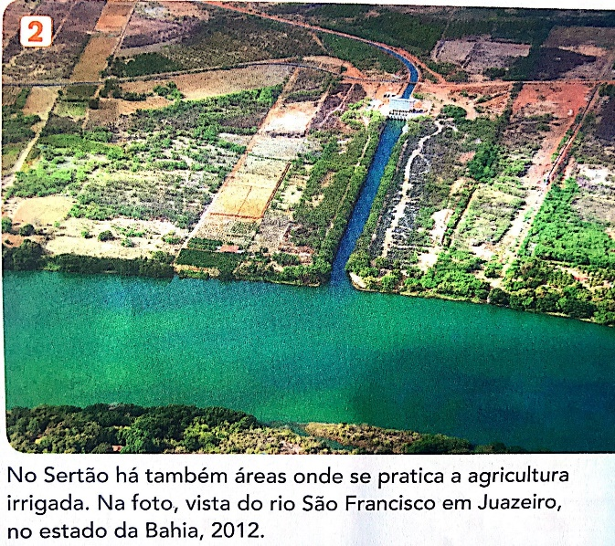
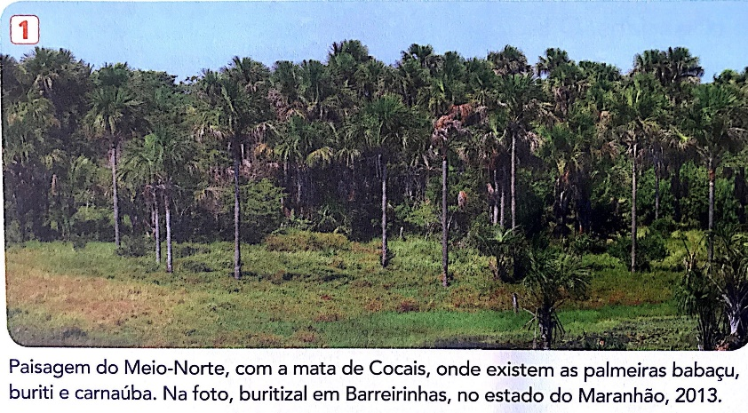

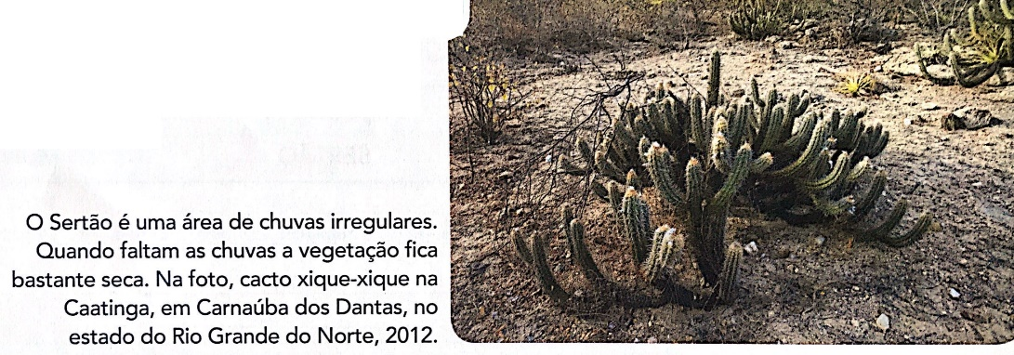

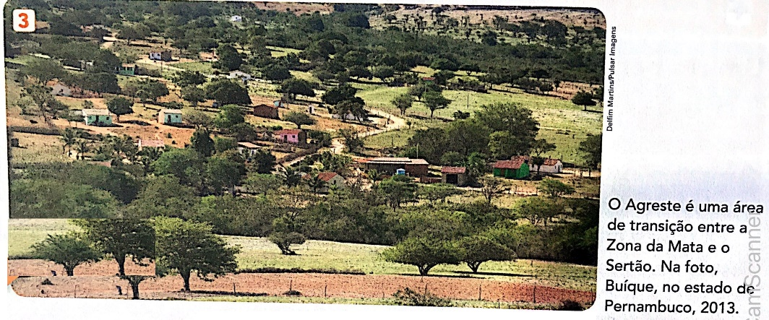

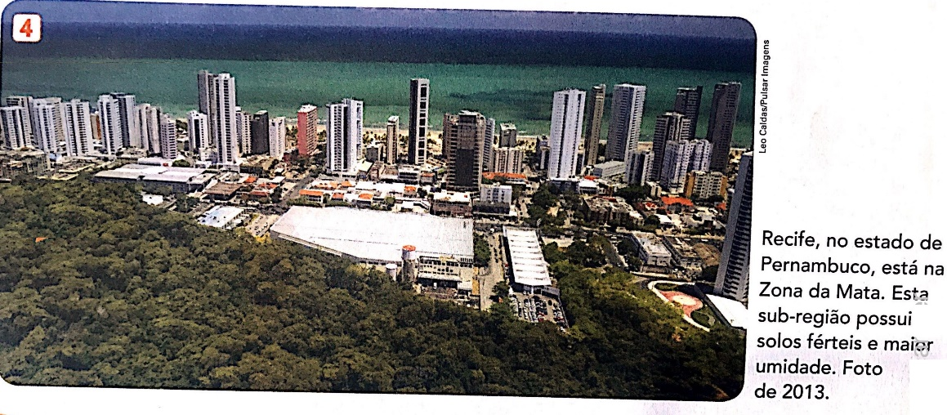

- É certo dizer que a seca é um fenômeno que ocorre em todo o Nordeste? Por quê?

- Como é possível praticar a agricultura comercial no Sertão nordestino, sub-região tradicionalmente afetada pela seca?

